Henkel CONSUMER BRANDS presenta Syoss by Palette: un rebranding strategico per una nuova era DI colorazione, STYLING e cura dei capelli

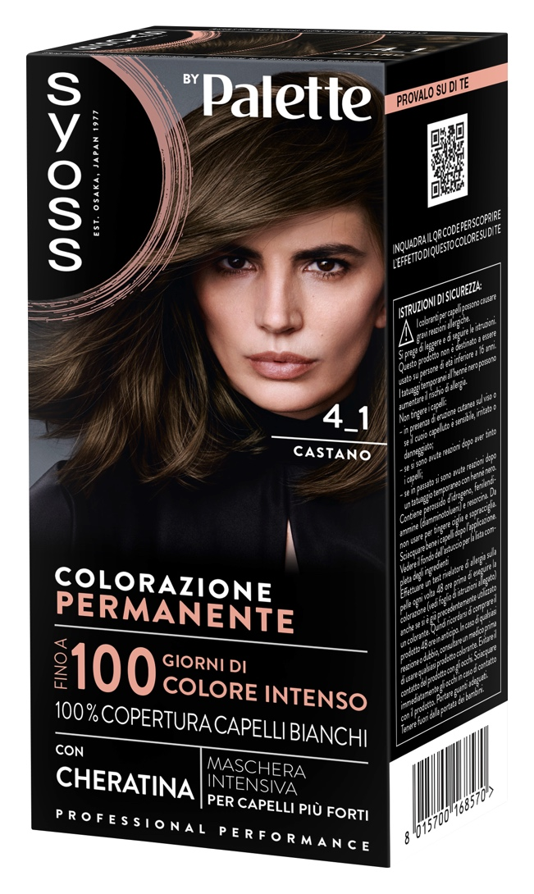
Milano, febbraio 2025 – Henkel, leader globale nel settore della bellezza e cura personale, annuncia il grande rilancio di Palette che evolve in Syoss by Palette, un nuovo brand ombrello destinato a ridefinire l’offerta di prodotti per la colorazione, cura e styling dei capelli. Questo rebranding, con Syoss che sostituisce il celebre Schwarzkopf, segna un passo cruciale per l’azienda, che punta a rafforzare la propria posizione di leadership sul mercato, proponendo prodotti innovativi, un design d’impatto e un portafoglio semplice e intuitivo per i consumatori. Alla forza del brand Palette, primo per numero di famiglie sul mercato della colorazione in Italia, si unisce la novità di Syoss, marca ombrello dall’heritage giapponese, leader nella colorazione in 6 Paesi europei, su cui si concentreranno innovazioni e investimenti nei prossimi anni.

Syoss by Palette introduce una nuova gamma di prodotti studiata per rispondere alle diverse necessità di colorazione, styling e cura dei capelli, garantendo risultati professionali a casa. Il nuovo portafoglio si articola in diverse linee, tutte caratterizzate da formule potenziate e ingredienti di alta qualità.

Colorazione
Le linee di colorazione di Syoss offrono soluzioni complete per ottenere risultati intensi e di lunga durata:

- Syoss by Palette base: offre tonalità senza tempo, pensate per chi desidera un colore intenso e naturale. Grazie alla loro formula a lunga durata, assicurano una copertura uniforme e un risultato colore intenso

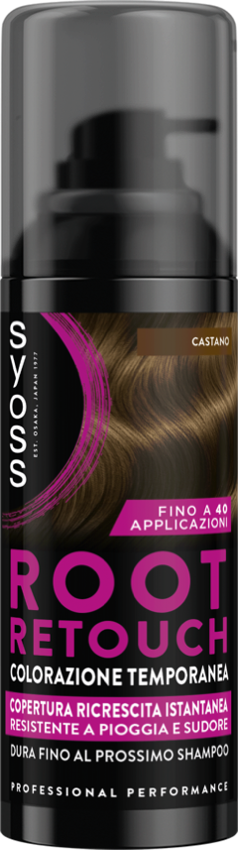
fino a 100 giorni. Inoltre, la nuova maschera intensiva con cheratina rinforza i capelli dall’interno donando morbidezza.
- Syoss by Palette Oleo Intense: colorazione permanente senza ammoniaca, arricchita con oli nutrienti per una massima intensità del colore e capelli visibilmente sani e lucenti. In particolare, la linea si distingue per l’uso di tecnologie avanzate, come la tecnologia Plex-in-Oil, che grazie alla combinazione di quattro oli giapponesi ripara i legami spezzati all’interno del capello, migliorandone la resistenza e la salute.
- Syoss Root Retouch spray: soluzione temporanea per coprire le radici, ora con un nuovo erogatore spray migliorato per un risultato ancora più uniforme e naturale.
- Syoss Root Retouch permanente: copertura delle radici a lunga durata, arricchita con una nuova maschera intensiva alla cheratina, per una doppia azione di colore e cura.
- Syoss Brow: colorazione permanente per sopracciglia, per un colore che dura fino a 40 giorni, confermando il brand come punto di riferimento in questo specifico segmento.

Styling
Il nuovo Syoss by Palette si distingue anche per una linea completa di prodotti per lo styling, pensata per offrire soluzioni su misura per ogni tipo di capello e look:

- Linea Max Hold: per una tenuta extra-forte e duratura, disponibile in mousse e lacca.
- Linea Shine: la lacca che dona ai capelli un’elevata lucentezza e un effetto satinato, rispondendo al trend crescente di capelli luminosi e setosi.
- Linea Keratin: lacca e termoprotettore arricchiti con complessi alla cheratina per proteggere e rafforzare i capelli durante lo styling, offrendo al contempo volume e struttura.
- Linea Curl: mousse, crema gel e spray per definire e controllare i capelli ricci, garantendo elasticità e morbidezza.
- Linea Volume: Lacca, mousse e shampoo secco studiati per dare corpo e leggerezza ai capelli fini, offrendo un effetto naturale senza appesantire.
- Pasta Invisibile: una formula modellante versatile che garantisce definizione e texture senza residui visibili, per un look naturale e flessibile.

Cura Capelli
Oltre alla colorazione e allo styling, Syoss by Palette completa il suo portafoglio con una linea di shampoo e balsami ad alte performance, caratterizzati da Deep Care Technology, per una riparazione profonda dei capelli danneggiati e secchi; formule ricche di complessi attivi, che idratano, rafforzano e migliorano la texture del capello e una nuova fragranza inebriante, studiata per offrire un’esperienza sensoriale unica. Le linee si distinguono in:

- Intense Repair: Trattamento avanzato per capelli secchi e danneggiati. Grazie alla sua formula ultra-nutriente, penetra in profondità nella fibra capillare, riparando i danni strutturali e restituendo morbidezza, elasticità e lucentezza.
- Intense Plex: Soluzione innovativa per capelli estremamente danneggiati e fragili. La sua tecnologia avanzata ricostruisce milioni di legami spezzati all'interno della struttura capillare, rafforzando il capello dall'interno e prevenendo ulteriori rotture. Perfetto per capelli trattati e decolorati.
- Intense Color: Trattamento specifico per capelli colorati, studiato per proteggere e prolungare l’intensità del colore fino a 12 settimane. Grazie ai suoi agenti protettivi e antiossidanti, mantiene la luminosità e la vivacità della tinta, prevenendo lo sbiadimento e mantenendo i capelli sani, setosi e brillanti.

Inoltre, il brand propone un approccio alla comunicazione completamente rinnovato, che punta a coinvolgere i consumatori con messaggi diretti e visivamente accattivanti, in linea con il nuovo posizionamento. Il concept estetico del nero, che caratterizza Syoss by Palette, rappresenta un’espressione di minimalismo ed eleganza senza tempo, arricchita da dettagli visivi che evocano intensità ed emozione. Syoss by Palette vuole essere un brand che intensifica “te stesso”, un luogo dove audacia e apertura al nuovo si incontrano e dove ogni esperienza si vive con una profondità mai provata prima, invitando ciascuno di noi a vivere ogni momento più intensamente.

“Syoss by Palette segna un’importante evoluzione per il nostro brand, unendo l’eredità e l’expertise di Palette con l’innovazione di Syoss per dare vita a un’identità rinnovata. Questo rebranding rappresenta un passo strategico per offrire ai nostri consumatori un’esperienza superiore, con una nuova immagine, formule avanzate e un design moderno,” afferma Francesca D’Angelo Valente, Marketing, Media & Digital Director Henkel Consumer Brands Italy. “Siamo orgogliosi di presentare una gamma che non solo rafforza il legame con i nostri consumatori, ma ridefinisce gli standard del mercato anticipando le tendenze del futuro.”

Il nuovo Syoss by Palette rappresenta più di un semplice rebranding: si tratta di una vera e propria trasformazione che mira a ridefinire gli standard di colorazione, styling e cura dei capelli. Grazie a un’offerta completa, prodotti di elevata qualità e forti investimenti in comunicazione, Henkel è pronta a scrivere un nuovo capitolo di successo nel mercato della bellezza.

Informazioni su Henkel
Con i suoi marchi, innovazioni e tecnologie, Henkel detiene posizioni di leadership sia nel settore industriale sia nel largo consumo. La business unit Adhesive Technologies è leader globale nel mercato degli adesivi, dei sigillanti e dei rivestimenti funzionali. Con Consumer Brands, l’azienda vanta posizioni di leadership nei segmenti della cura dei capelli, del bucato e della pulizia della casa in molti mercati e categorie in diversi Paesi del mondo. I tre marchi principali sono Loctite, Persil (Dixan in Italia) e Schwarzkopf. Nel 2023 Henkel ha registrato un fatturato complessivo di oltre 21,5 miliardi di euro, con un margine operativo depurato pari a circa 2,6 miliardi di euro. Le azioni privilegiate Henkel sono quotate presso la Borsa tedesca secondo l'indice DAX. Lo sviluppo sostenibile ha una lunga tradizione in Henkel, che ha una chiara strategia di sostenibilità con obiettivi concreti. Fondata nel 1876, Henkel impiega circa 48.000 collaboratori nel mondo – un team eterogeneo, unito da una forte cultura aziendale, valori condivisi e un purpose comune: “Pionieri nel cuore per il bene di intere generazioni”. Per maggiori informazioni, visitate il sito www.henkel.com

Ufficio Stampa: Attila & Co.
Susanna Santarelli – Susanna.santarelli@attila.it
Sofia Del Bene – sofia.delbene@attila.it
Henkel Italia HCB
Simona Di Bianco - simona.dibianco@henkel.com

